

Proyecto FIN DE CICLO

daw

GESTOR DE CITAS WEB FISIOTERAPIA

Fase: 1, Identificación de necesidades y diseño del proyecto.

Pablo Rodríguez Fernández

*Los documentos, elementos gráficos, vídeos, transparencias y otros recursos didácticos incluidos en este contenido pueden contener imprecisiones técnicas o errores tipográficos. Periódicamente se realizan cambios en el contenido. Fomento Ocupacional FOC SL puede realizar en cualquier momento, sin previo aviso, mejoras y/o cambios en el contenido*

*Es responsabilidad del usuario el cumplimiento de todas las leyes de derechos de autor aplicables. Ningún elemento de este contenido (documentos, elementos gráficos, vídeos, transparencias y otros recursos didácticos asociados), ni parte de este contenido puede ser reproducida, almacenada o introducida en un sistema de recuperación, ni transmitida de ninguna forma ni por ningún medio (ya sea electrónico, mecánico, por fotocopia, grabación o de otra manera), ni con ningún propósito, sin la previa autorización por escrito de Fomento Ocupacional FOC SL.*

*Este contenido está protegido por la ley de propiedad intelectual e industrial. Pertenecen a Fomento Ocupacional FOC SL los derechos de autor y los demás derechos de propiedad intelectual e industrial sobre este contenido.*

*Sin perjuicio de los casos en que la ley aplicable prohíbe la exclusión de la responsabilidad por daños, Fomento Ocupacional FOC SL no se responsabiliza en ningún caso de daños indirectos, sean cuales fueren* *su naturaleza u origen, que se deriven o de otro modo estén relacionados con el uso de este contenido.*

*© 2019 Fomento Ocupacional FOC SL todos los derechos reservados.*

Índice

1. Identificación de necesidades y diseño del proyecto 4

1.1 Contextualización y Justificación 4, 5, 6

1.2 Estudio inicial y planificación del proyecto 6, 7, 8, 9

1.3 Aspectos fiscales y laborales 9, 10, 11

1.4 Viabilidad económica 11, 12

1.5 Modelo de solución 12, 13, 14, 15, 16

Gestor de citas para web de fisioterapia. DAW

1. Identificación de necesidades y diseño del proyecto
   1. Contextualización y Justificación

Es un proyecto que trata de solucionar la gestión de citas de una clínica de fisioterapia deportiva que se va a orientar más a visitas a domicilio, para ello vamos a realizar una web totalmente funcional de cara al cliente con:

* Una página de inicio llamativa y que deja claro su profesionalidad y conocimiento del tema.
* Una página de “¿Dónde trabajamos?” donde veremos los lugares en donde se ofrece el servicio.
* Una página de contacto con los demás datos relevantes de la empresa (correo, teléfono, un formulario de consulta…)
* Una página con los servicios que va a ofrecer nuestra clínica de fisioterapia, con las tarifas y los bonos que se pueden elegir y la opción de directamente pedir cita.
* Y una página de citas vistosa, donde vamos a poder reservar nuestra cita directamente online, como pacientes, sin necesidad de llamar por teléfono o ponerse en contacto de otra manera y de una manera rapidísima, accediendo al fisioterapeuta que elijamos, después elegimos una fecha en un calendario, elegimos día y hora en base a las disponibles.
* Un apartado donde podemos iniciar sesión y vamos a poder ver y modificar nuestras citas al loguearnos. Vamos a ver nuestros bonos (si tenemos o comprarlos), añadir algún método de pago, e incluso algún informe.

Además, podemos iniciar sesión como administradores y veremos la parte oculta al cliente, donde todo será diferente y tendremos acceso al calendario con las citas para poder confirmar, eliminar, quitar, desactivar o añadir horas…etc., tendremos la opción de activar o desactivar bonos, realizar alguna oferta en las tarifas, ver los usuarios registrados con sus datos correspondientes y poder añadirles informes de evolución.

Para la realización del proyecto vamos a describir la empresa que se va a hacer cargo. Se trata de una empresa mediana, con menos de 50 empleados y más de 10 depende del momento de actividad, que se dedica a la creación de contenido digital, con proyectos personalizados y exclusivos, la creación de páginas webs, el marketing digital…

Su forma jurídica es una sociedad civil, entre dos autónomos que se conocieron (uno más enfocado al marketing y otro más enfocado a la creación de webs), y decidieron llevar a cabo su proyecto en común, ambos como socios capitalistas.

Cuenta con tres socios industriales que aportaran trabajo personal pero no que no participan en las pérdidas de la sociedad, solo en las ganancias. No participan en la gestión.

SOCIOS CAPITALISTAS

Pablo Rodríguez

Noel Pérez

SOCIO INDUSTRIAL

Miguel Ángel Moreno

SOCIOS INDUSTRIAL

Javier López

SOCIO INDUSTRIAL

Raquel Sánchez

Está compuesta por una cúpula de dirección donde están sus fundadores, le siguen en la escala el departamento de recursos humanos, departamento de comerciales, el departamento de informáticos y el departamento de marketing. Dentro del departamento de informáticos, encontramos varios subdepartamentos, entre los que están los desarrolladores frontend, los desarrolladores backend y los técnicos de infraestructuras. Dentro del departamento de marketing nos encontramos varios subdepartamentos, como son el de SEO y el de diseño. El departamento de recursos humanos se encarga de la contratación del personal y de la formación pertinente.

El proyecto llega a manos de la dirección a través del correo facilitado en la propia página de nuestra empresa. Será en la dirección donde se pondrá en marcha el proceso de distribución de tareas con los directores de los departamentos de informática y de marketing para distribuir el trabajo, el orden, las fechas y la comunicación entre las partes intervinientes. Según la envergadura del proyecto intervendrán uno, dos o todos los departamentos. En este caso concreto que estamos valorando intervienen todos y cada uno de ellos, como veremos más adelante detallado en fases.

El proyecto obedece a la identificación de la problemática de las personas de poder acceder a una persona cualificada para el tratamiento de alguna lesión, y la rehabilitación de cualquier problemática psicomotriz, sin tener que desplazarse a un lugar físico con la pérdida considerable de tiempo que esto supone, entre desplazamientos de ida-vuelta y luego estancia en el centro, además esta búsqueda suele limitarse solamente a los centros más inmediatos a su geolocalización, lo que limita el personal cualificado que puede atenderle y las horas a las que pueden acceder a su servicio por la alta demanda.   
Además, se va a tratar de facilitar la contratación de los servicios de tal manera que no haya que estar mirando y comparando tantas páginas explicando sus servicios, pues con tan solo un par de clicks lo van a tener todo a su alcance de una manera muy vistosa, tanto la explicación del servicio con la página web, como la contratación de la cita, como el acceso a los horarios de los profesionales.  
Esta contratación de la cita en un par de clicks con nuestro gestor de citas cubre las necesidades de nuestro cliente con su posible clientela y además nos da la oportunidad de crear un gestor de citas para nuestro repositorio personal y extrapolable a otros proyectos de distinta índole, como pudiera ser una peluquería, un veterinario…etc. cualquier negocio que requiera de una contratación de una cita de manera sencilla y rápida, con el consiguiente crecimiento económico.

Con todo esto, vamos a intentar explotar la posibilidad de negocio que suponen los servicios a nivel de clubes deportivos, empresas y posibles centros de rehabilitación, al dar visibilidad a una empresa que está al tanto de todas las últimas novedades con el personal más cualificado, ofreciendo una web moderna, interactiva y sencilla. El departamento de marketing se encargará de darle la visibilidad correspondiente para estar en las primeras páginas de los buscadores.

* 1. Estudio inicial y planificación del proyecto

Nuestro proyecto consta de una serie de fases bien marcadas en las que va a participar el cliente de manera activa.   
Primero el proyecto ha llegado a manos de la dirección a través del correo facilitado en la página web de nuestra empresa y estos se ponen en contacto con el posible cliente para fijar y detallar los pormenores del proyecto. Aquí se inician nuestras fases de trabajo para la consecución y realización del proyecto:

* **Fase 0**: Conocer a nuestro cliente, sus objetivos. Aquí vamos a intentar entender y decidir qué tipo de web necesita nuestro cliente. Explicaremos de manera general cómo funciona la empresa y como vamos a realizar su propuesta. Llegamos a un acuerdo con el cliente para sus formas de pago y tiempos de entrega de las diferentes fases y del resultado final. Del presupuesto económico hablaremos más adelante en este informe.
* **Fase 1**: En esta fase inicial ya con el proyecto cerrado para trabajar con él, dirección se pone en contacto con los directores informáticos y de marketing para hablar de los pormenores del proyecto y de fijar una trayectoria del proyecto, de los materiales y del personal que va a necesitar para su consecución. A rasgos generales en esta fase se diseña la estrategia a seguir. Se hablará de cómo se va a realizar el proyecto, si vamos a utilizar un CMS como WordPress o bien la vamos a desarrollar a medida, que hosting se va a utilizar y algunos detalles técnicos de esta índole. Y se realizará un informe en detalle al cliente sobre cómo se va a realizar, además de 5 posibles nombres para el sitio web (si el cliente lo precisa).
* **Fase 2**: Vamos a definir la estructura de la web y vamos a dividirla en varias subfases:

*Wireframe*, dónde se hará una especie de borrador que se centre en lo estructural y no en el contenido, es decir, en donde estarán los menús, el logo, la jerarquía que tendrá el contenido… No será necesario hacerlo con colores, tiene que ser sencillo y rápido para poder enviar en un máximo de un par de días al cliente y esperar su aprobación o hablar los cambios que el considere importantes a hacer.   
Se necesitará a necesitar un diseñador, una herramienta como puede ser Moqups o Figma, que nos va a permitir hacer un primer boceto sencillo y además vamos a poder aprovechar en las siguientes fases.

*Mockup,* una vez aprobado el wireframe vamos a realizar una representación de diseño de gran fidelidad con su consecución, esto quiere decir que será el diseño de como va a quedar la página finalmente, para quedar clara las decisiones visuales. Llegados a este punto vamos a realizar un *prototipo* para que pueda ver una representación de como funcionaría su web. Aquí nuestro diseñador va a necesitar usar una aplicación como puede ser Marvelapp o Invision.

*Logo,* aquí se trata de realización de varios prototipos de logos para poder entregar al cliente. Se puede utilizar alguna herramienta como Canvas, Figma…

*Imágenes,* Se hablará con el cliente sobre las imágenes del sitio web, que tendrán que ser propias, o si se va a realizar algún tipo de diseño por parte de nuestra empresa.

* **Fase 3:** Tras la obtención del feedback del cliente del diseño de la web, se va a tratar el tema de la creación de contenido. Todo el contenido de la web se desarrolla en esta fase, se mantienen conversaciones con el cliente para ver como encajar este contenido.   
  La empresa no desarrolla el contenido de la materia propia del cliente, pero siempre estará acompañado de nuestro diseñador, que corregirá posibles erratas y dará una visión de marketing, con eslóganes y frases que generarán más atractivo, pues ¿Quién mejor que el cliente para conocer su materia? A partir de esta fase, si es contratado se puede poner en marcha nuestro “Community Manager”, para ir abriendo las redes sociales e ir proporcionando “hike”.
* **Fase 4:** Una vez queda zanjado toda la estructura de la página, es el momento de programar y diseñar, ya sea a través del CMS o desde cero, ajustándose a los parámetros dados y siguiendo las máximas de calidad, sencillez y seguridad. Ofreciendo realmente lo que se ha prometido. Para realizarla vamos a hacer la selección de infraestructura que se va a usar; pudiendo ser por ejemplo, LAMP (Linux, Apache, MariaDb y Python). Para esta fase se van a destinar un programador del lado del cliente especializado, que va a usar HTML5, CSS y JavaScript y de otro programador del lado del servidor que utilizará Python.
* **Fase 5:** Antes de lanzarlo y ponerlo a disposición de los usuarios hay que realizar una serie de test de calidad y es conveniente probar que todo funciona correctamente. Hacer pruebas de tensión y de carga, analizar el archivo de logs para ver que tipo de errores se producen en la web… Y una vez está todo en torno a unos parámetros correctos, ponerla en funcionamiento.
* **Fase 6:** Seguimiento de la página web, aquí entra en juego nuestro trabajo con el SEO. Desarrollando una estrategia clara de SEO, vamos a usar alguna herramienta como será el “Google Analytics”, la consola del buscador, y SEMRush, para la búsqueda y comparación de palabras clave con las empresas que están en la competencia. Esta fase es importante para dar visibilidad al proyecto, generar más trabajo, reducir de manera significativa el costo de adquirir clientes…

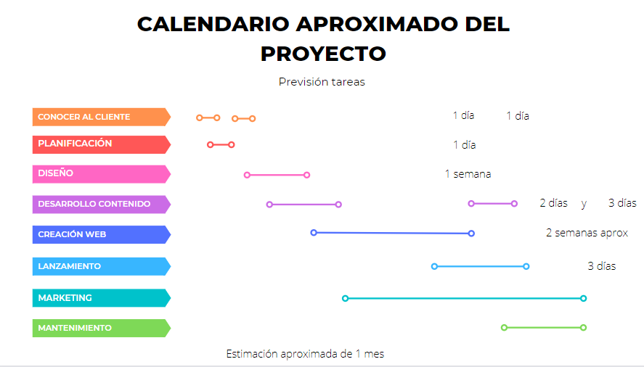

Nuestros objetivos serán:

* Digitalizar la petición de citas.
* Facilitar el proceso de reserva de la cita.
* Elección del servicio.
* Posibilidad de elegir profesional de manera sencilla.
* Implementar una pasarela de pagos para la compra de bonos y servicios.
* Dentro de nuestros bonos, ver las sesiones que nos quedan.
* Configurar un método para habilitar una forma de pago habitual.
* Posibilitar el seguimiento mediante informes.
* Facilitar la elección de ofertas de la web según la fecha (temporadas bajas haciendo ofertas) y la demanda.
* Facilidad de cambio de precios.
* Fidelización del paciente con correos informativos y ofertas

Como recursos que se van a utilizar para la elaboración del proyecto, se pueden distinguir las herramientas hardware, como van a ser los ordenadores que usaremos, que en este caso serán ordenadores RYZEN 7, conectados a la red a través del Wi-Fi, con dos sistemas operativos compartiendo disco duro (Linus Mint y Windows 10).

Se van a usar diferentes herramientas de software, algunas ya las hemos detallado en las correspondientes fases, pero vamos a concretar alguna herramienta más con la que vamos a trabajar como son:

* Visual Studio Code, como el editor de texto que se usará por defecto, aunque no es un elemento obligatorio, el programador puede usar el que le parezca conveniente.
* LAMPP -> Linux, Apache, MariaDb, Python
* Dependiendo del proyecto se utilizará algún CMS como WordPress o Django, para tener acceso a algún plugin o componente, y si el cliente lo quiere a medida sin CMS.
* Alguna librería como React (para hacer la aplicación), están en las opciones de nuestra empresa según valoración del proyecto.
* Git y Github.
* Sphinx con Python.
* Alguna aplicación de calendario como podría ser Google Calendar.
* Gimp para modificar alguna imagen, cambiarle la resolución
* Usaremos el paquete Office.
* Y FTP para subir los archivos a un hosting compartido, que en este caso será Hostinger.

Además, se usarán varios directorios de imágenes, de fuentes, de colores e imágenes vectoriales además del repositorio propio.

* 1. Aspectos fiscales y laborales

La empresa tiene como elección de forma jurídica una sociedad civil, por el cual dos o más personas (dos en este caso) se obligan a poner en común dinero, bienes o industria con el objetivo de repartirse las ganancias. Como ya hemos dicho anteriormente tenemos en nuestra sociedad civil dos socios. Los socios capitalistas que son los encargados de gestionar la sociedad, aportar trabajo y capital, que van a participar en las ganancias y en las pérdidas con responsabilidad ilimitada. Y luego tenemos unos socios industriales que solo van a aportar el trabajo personal sin participar en la gestión y participan en las ganancias de la sociedad pero no en las pérdidas.

Como obligaciones fiscales de la sociedad civil hay que tener en cuenta lo siguiente:

* Darse de alta en el censo de empresarios mediante la presentación del modelo 036 y solicitar la asignación de un NIF. En un primer momento se le asignará un NIF provisional, y para la obtención del definitivo, se deberá facilitar a la AEAT copia de: la escritura de constitución; los estatutos sociales; certificado de inscripción en el Registro; y la identificación del representante de la sociedad que vaya a firmar dicha declaración tributaria.
* Deberá darse de alta en el epígrafe correspondiente a la actividad que vaya a desarrollar, así como en las obligaciones tributarias que le vayan a afectar, siendo en general las siguientes:

Impuesto sobre Sociedades. Se deberá presentar el modelo 200 desde el ejercicio de constitución.

Impuesto sobre el Valor Añadido. Principalmente, los modelos a presentar desde que se inicie la actividad serán los 303-390 y en su caso los 347 y 349.

Retenciones a cuenta del Impuesto sobre la Renta de las Personas Físicas. Principalmente, los modelos a presentar desde que se inicie la actividad serán los 111 y 190.

Impuesto sobre Actividades Económicas. La normativa reguladora prevé una exención aplicable con carácter general en los 2 primeros ejercicios desde el inicio de la actividad.

* Ante la Comunidad Autónoma correspondiente, deberá autoliquidar el Impuesto sobre Transmisiones Patrimoniales y Actos Jurídicos Documentados, en su modalidad de “Operaciones societarias”, cuyo hecho imponible sería la constitución de la sociedad. Si bien la operación estaría exenta, se debe cumplir con la obligación formal de presentar la correspondiente declaración tributaria (modelo 600), siendo normalmente el plazo de 30 días hábiles o 1 mes desde la constitución.
* Obtención certificado digital. Como las personas jurídicas están obligadas a comunicarse con la Administración pública por medios telemáticos, una vez la sociedad disponga de un NIF, deberá gestionar la obtención de un certificado digital (por ej.: el de la Fábrica Nacional de Moneda y Timbre).
* Contrato privado de Sociedad Civil, en el que se detallan la actividad del negocio, las aportaciones de cada socio, que podrán ser en dinero o en especie, el porcentaje de participación que cada socio tiene en las pérdidas y ganancias, el sistema de administración y representación y las causas de liquidación y disolución. Se recomienda su constitución en escritura pública, necesaria cuando se aporten inmuebles o derechos reales y se requiere un mínimo de dos socios.
* La responsabilidad de los socios por deudas frente a terceros es personal e ilimitada, es decir, una vez liquidado el patrimonio de la sociedad, si no llega para cubrir las deudas, responden con sus bienes presentes y futuros. Y lo hacen de forma mancomunada ante todos los deudores que pueda haber.

La empresa desarrollará una acción permanente de seguimiento de la actividad preventiva con el fin de perfeccionar de manera continua las actividades de identificación, evaluación y control de los riesgos.

*Se tiene que comprometer a la implantación y aplicación de un plan de prevención de riesgos laborales*.

En las empresas de hasta 25 trabajadores, el empresario podrá asumir personalmente las funciones señaladas anteriormente, siempre que desarrolle de forma habitual su actividad en el centro de trabajo y tenga la capacidad necesaria, en función de los riesgos a que estén expuestos los trabajadores y la peligrosidad de las actividades.

En todo caso se tratará firmemente de:

* Evitar los riesgos.
* Evaluar los riesgos que no sé puedan evitar.
* Combatir los riesgos en su origen.
* Adaptar el trabajo a la persona, en particular en lo que respecta a la concepción de los puestos de trabajo, así como a la elección de los equipos y los métodos de trabajo y de producción, en particular, a atenuar el trabajo monótono y repetitivo y a reducir sus efectos en la salud.
* Tener en cuenta la evolución de la técnica.
* Dar las debidas instrucciones a los trabajadores.
  1. Viabilidad económica

Toda empresa necesita financiar sus actividades, desde que adquiere los materiales y suministros hasta que procede al cobro a los clientes. Con esta financiación se obtienen los medios financieros necesarios para llevar a cabo los gastos e inversiones de la empresa.

Nuestra empresa va a tener varias fuentes de financiación que vamos a distinguir según la propiedad de los recursos, la procedencia y la duración.

Es importante la realización ya no solo de un presupuesto económico del proyecto como vamos a desglosar más adelante, sino anterior a esto, un plan de viabilidad económica de la empresa para ver si será estable.

Para este proyecto concreto que trata la creación de una web de fisioterapia con un gestor de citas, vamos a necesitar según el criterio de la propiedad, una fuente de financiación propia, con el capital social de nuestra sociedad civil; según el criterio de procedencia, una fuente de financiación interna gracias a la actividad de la empresa; y según el criterio de la duración podemos decir que son recursos permanentes que integran el patrimonio neto y el pasivo no corriente.

El proyecto de nuestro cliente va a necesitar, las herramientas detalladas anteriormente que se paga una anualidad, aunque la gran mayoría son libres, y va a necesitar de un equipo de diseño y marketing y de otro de programación web. En cada equipo habrá tres personas de prácticas con un superior observando, que repartirá el proyecto. Este no va a prolongarse mucho en el tiempo. Además necesitaremos contar con el pago del dominio, que ronda los 10€ en España y que se pueden comprar varios para que el nombre sea fácil de buscar, y con el pago de un hosting compartido que en este caso será con “Hostinger” que se paga mensualmente 2 € al haberlo cogido en temporada de descuento para todo el año.

Al cliente se le va a orientar en torno a un presupuesto que dependerá en gran medida de sus objetivos, de sus ideas para llevar a cabo, de las tecnologías que se usen, esto quiere decir que el presupuesto, al igual que el proyecto, es a medida.  
En este caso en concreto, al cliente se le ha presupuestado una página web hecha totalmente desde cero, sin ningún CMS como Wordpress, lo cual será una página totalmente a medida. El cliente quiere todas las máximas del servicio integral, para no tener que preocuparse por nada, pero estar al tanto y poder decidir, sobre todo.

Llegamos a un acuerdo con el cliente para sus formas de pago y tiempos de entrega de las diferentes fases y del resultado final. Se le da un presupuesto de 2200€ pagado en cuotas para que pueda ver el fruto de lo que está pagando.

Un primer pago inicial de 500 € en concepto de reserva de los servicios.

A la entrega del producto serán abonados otros 500 € con la página ya funcionando perfectamente.

Durante los siguientes 12 meses se le pasará el cobro de 100€ hasta completar la suma total a los doce meses.

El servicio además incluye el mantenimiento y el SEO durante este periodo de pagos, además de 5 meses más gratuitos, en los que se mantendrá el servicio integro.

Durante todo este proceso, el cliente podrá hacer los cambies que precise oportunos para su negocio y recibirá informes todos los meses con el posicionamiento y el rendimiento de la página web.

* 1. Modelo de solución

Se le ofrece un proyecto web con todas las páginas que su empresa precise, sin limites, que va a gozar de unas fases diferenciadas:

* **Fase 1**: Hosting que se va a utilizar es un hosting compartido de “Hostinger”. Informe en detalle al cliente sobre cómo se va a realizar, además de 5 posibles nombres para el sitio web para su elección:  
  *- pimpofisio.com  
  - marijosefisioyrehabilitacion.com  
  - tufisioadomicilio.es  
  - fisioterapiapimpo.es  
  - fisiopimpo.com*
* **Fase 2**: Vamos a definir la estructura de la web y vamos a necesitar alguna herramienta de diseño como puede ser Moqups o Figma, para el primer boceto, que nos va a permitir hacer un primer boceto sencillo y además de otras herramientas para el Mockup y prototipo como Marvelapp. También se va a necesitar de Photoshop e Illustrator para el logo y las imágenesque serán obra nueva por parte de nuestra empresa y con su aprobación y consentimiento. Podemos ver algún ejemplo de imagen:  
    
  Mujer con la mano en la cara

  Descripción generada automáticamente con confianza baja  
  El logo:  
  Logotipo, nombre de la empresa

  Descripción generada automáticamente
* **Fase 3:** Tras la obtención del feedback del cliente del diseño de la web, se va a tratar el tema de la creación de contenido. Se pone en marcha nuestro “Community Manager”, para ir abriendo las redes sociales e ir proporcionando “hike” en Instagram, Facebook...

**Fase 4:** Una vez queda zanjado toda la estructura de la página, es el momento de programar y diseñar, con las tecnologías que se van a usar. De cara al cliente   
Además para llevar a cabo, vamos a usar una pila:  
  
Vamos a proporcionar una aplicación de citas en las que va a tener conexión nuestra aplicación web, con una base de datos donde se guarda una tabla con los fisioterapeutas disponibles, con una conexión al calendario de cada uno de ellos en particular.

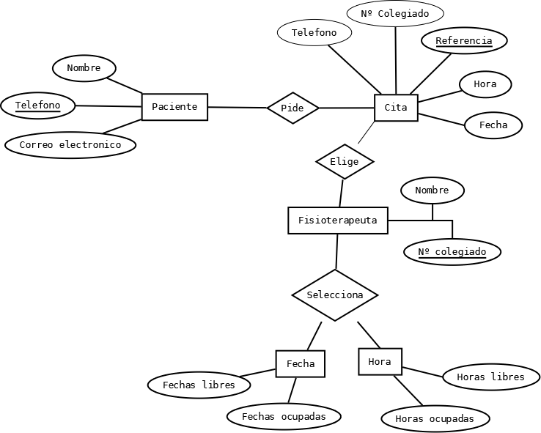

* **Fase 5:** Antes de lanzarlo y ponerlo a disposición de los usuarios hay que realizar una serie de test de calidad Diagrama

  Descripción generada automáticamente  
  Cuando la página cumple con todos los requisitos se pone en marcha.
* **Fase 6:** Seguimiento de la página web, aquí entra en juego nuestro trabajo con el SEO.  
   Interfaz de usuario gráfica, Icono

  Descripción generada automáticamente

Con el mantenimiento y las revisiones que sean necesarias. Además de la realización de copias de seguridad para cualquier problema o imprevisto.

Al ser una empresa mediana ya hemos visto quien se va a encargar del proyecto en el apartado de organización empresarial, pero vamos a darle nombre a los participantes en el proyecto

El proceso del trabajo visto desde un diagrama de flujo para ver más clara y fácil el proceso:

